Contents

策略名称 1

因子有效性分析 1

策略简介 2

数据来源 2

策略回测 2

样本内选股 3

部分代码展示 3

样本外部分选股 6

手动量化实盘操作指导 6

展示方式 6

策略选股公布方式： 6

收益率公布方式: 6

策略全部代码 7

# 策略名称

被动型量化策略之：被动型资金流选股-周频换仓

# 因子有效性分析

略

# 策略简介

通过统计短期内主力资金流动情况，以申万一级行业分类作为划分标准，挑选出意向时间段内的资金流净流入最大的k个行业，并从k个行业中挑选出短期内资金净流入排名靠前的n支个股，组成由k*n支股票组成的股票池，然后在k*n支股票中选取历史资金流shape ratio排名前5/10的股票，挑选最终5支/10支股票作为股票组合。

# 数据来源

Tushare 数据库（蓝楹会研究部、技术部内购）

# 策略回测

回测区间：20181009 – 20210714

涵盖沪深股票数量：2301只（截至20210714）

回测方法：收益率矩阵相乘

参数选取：k = 5, n = 5

Sharp ratio选股位置参数：[1, 6, 20, 21, 19, 23, 18, 25, 22, 13]

回测收益率图

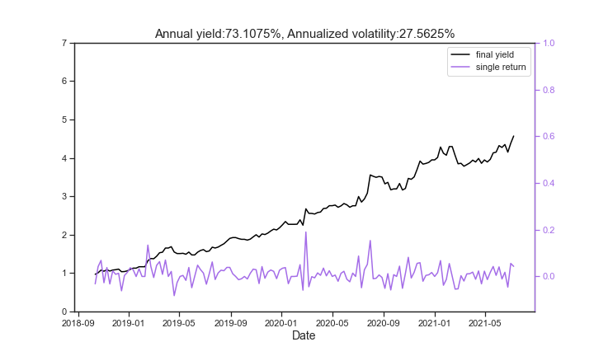

# 样本内选股

详见share_code.csv

# 部分代码展示

策略回测代码

def pd_ret(pro,codes,start_date,end_date,cols):

    price_buy = pro.daily(ts_code=codes, trade_date=start_date)[cols]

    price_sell = pro.daily(ts_code=codes, trade_date=end_date)[cols]

    ret = price_buy.merge(price_sell,on='ts_code',how = 'inner')

    ret['earning'] = ret['close_y'] - ret['close_x']

    ret['earning_pct'] = ret['close_y']/ret['close_x']-1

    return ret,price_buy

def earning_one(price_buy,ret):

    # 按照每股1手买入

    weight = price_buy['close']/price_buy['close'].sum()

    weight = weight.to_numpy().reshape(-1,1)

    # 计算收益

    ret_pct = ret['earning_pct'].to_numpy().reshape(-1,1)

    earning = np.dot(weight.T,ret_pct)

    return earning[0][0]

def earning_equal(ret):

    # 同权重

    weight = np.ones((len(ret),1))/len(ret)

    # 计算收益

    ret_pct = ret['earning_pct'].to_numpy().reshape(-1,1)

    earning = np.dot(weight.T,ret_pct)

    return earning[0][0]

cols = ['ts_code','trade_date','close']

return_all = pd.DataFrame()

for i,day in enumerate(share_code.columns):

    codes = share_code.iloc[:,i].str.cat(sep=',')

    start_date = pd.to_datetime(share_code.columns[i]).strftime("%Y%m%d")

    end_date = (pd.to_datetime(share_code.columns[i])+pd.Timedelta(value=1,unit='W')).strftime("%Y%m%d")

    price_buy = pro.daily(ts_code=codes, trade_date=start_date)[cols]

    price_sell = pro.daily(ts_code=codes, trade_date=end_date)[cols]

#     调节接口，避免暂停

    time.sleep(1)

#     循环计算日收益

    days = np.arange(pd.to_datetime(start_date),pd.to_datetime(end_date), dtype='datetime64[D]')

    date = []

    ret_daily = []

    for j in range(len(days)-1):

        s_date = pd.to_datetime(days[j]).strftime('%Y%m%d')

        e_date = pd.to_datetime(days[j+1]).strftime('%Y%m%d')

        ret,price_buy = pd_ret(pro,codes,s_date,e_date,cols)

#     调节接口，避免暂停

        time.sleep(1)

        if ret.empty:

            pass

        else:

            earning = earning_equal(ret)  # 相同权重

#             earning = earning_one(price_buy,ret)   #每股均1手

            date.append(s_date)

            ret_daily.append(earning)

    daily_ret = pd.DataFrame(date,columns=['date'])

    daily_ret['daily_pct'] = ret_daily

    return_all = pd.concat([return_all,daily_ret])

    print(day)

return_all.to_csv('return_all.csv')

return_all.head(50)

return_all = return_all.reset_index(drop=True)

acc_ret = [1]

for i in range(len(return_all)):

    a = (float(return_all['daily_pct'][i])+1)*acc_ret[-1]

    acc_ret.append(a)

return_all['acc_ret'] = acc_ret[1:]

return_all['date'] = pd.to_datetime(return_all['date'])

return_all = return_all.set_index('date',drop=True)

plt.figure(figsize=(15,10))

plt.plot(return_all['acc_ret'])

plt.show()

# 样本外部分选股

20210802-20210808

隆基股份、徐工机械、科顺股份、伟星新材、北新建材、立讯精密、金域医学、昭衍新药、迈瑞医疗、恒瑞医药

# 手动量化实盘操作指导

操作方法：同花顺 - “组合买入/卖出”

操作细节：在每周一开盘前，将选出来的股票新建为单独的一个组合，正式开盘前1分钟（不建议在集合竞价时进行交易）进行组合市价委托（不建议限价委托）挂单买入。利用沪深交易规则，“组合买入”将按照“买一价”进行自动建仓。在每周五闭市最后5分钟内，进行组合市价委托卖出操作，清空仓位。

# 展示方式

## 策略选股公布方式：

对普通会员：每周一晚上公布量化策略选股5或者10支股票（延迟一天）

对高级会员（每月1-2$订阅费用）：每周日晚上8点前以微信群的方式公布量化策略选股

## 收益率公布方式:

由量化组负责，技术部辅佐，每周六运行完代码之后，更新至excel。

Excel文件暂时未做，形式未定

# 策略全部代码

策略选股代码

详见《资金跟踪策略选股_cholian_20210805_part3(无api)》

策略回测代码

略